Grâce à l’Association bretonne de plaisance fluviale, à Baden, « À dimanche sur le canal » se pérennise
OF Publié le 18/04/2026 à 07h22
L’association bretonne de plaisance fluviale, à Baden (Morbihan), pérennise l’animation « À dimanche sur le canal ».
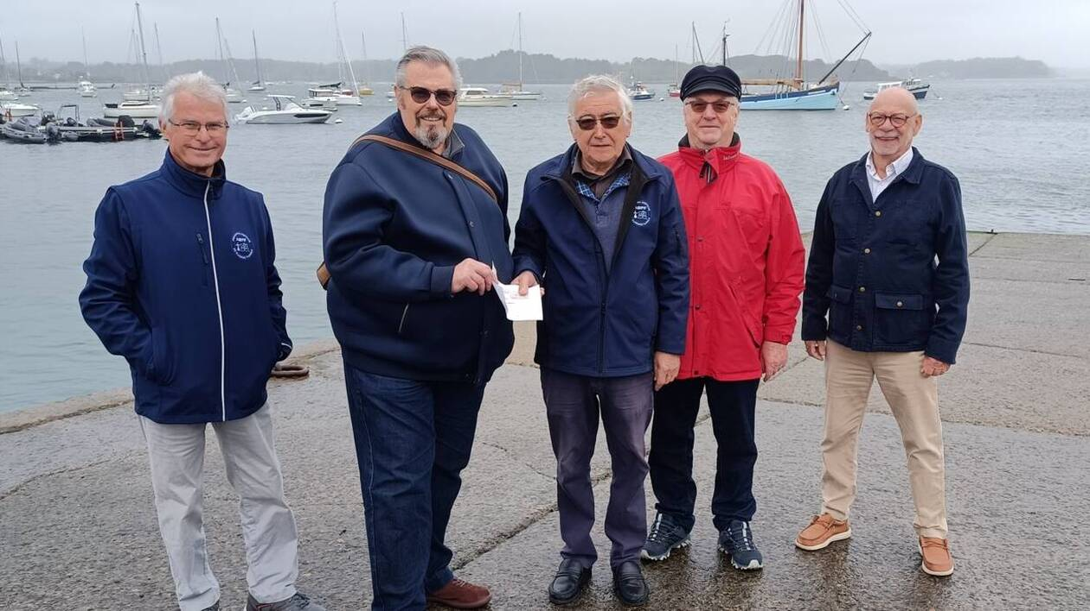

Au centre, Éric Echard (président d’Escales fluviales de Bretagne) remettant un chèque à Maurice Nicolazic (président de l’Association bretonne de plaisance fluviale), entourés de trois membres de l’ABPF, Serge Lambert (à gauche) Alain Besnard et Joël Métay. | OUEST-FRANCE

Mardi 14 avril, le président d’Escales fluviales de Bretagne (EFB), Éric Echard, et celui de l’Association bretonne de plaisance fluviale (ABPF) à Baden (Morbihan), Maurice Nicolazic, se sont rencontrés à Port-Blanc. Le but étant la remise d’un chèque à l’association qui va pérenniser l’animation À dimanche sur le canal.
Escales fluviales de Bretagne est née de la fusion de deux autres associations, en 2010. Elle couvrait les cinq départements bretons. Son action était soutenue par la région Bretagne et le département de Loire-Atlantique. Le projet était de qualifier les sites riverains, développer une offre de séjour et d’itinérance, ainsi que d’animer les voies d’eaux et de communiquer.

Pérenniser l’événement
La Bretagne, ce ne sont pas que les côtes, a exprimé le président Éric Echard. Pour fonctionner nous avions besoin d’argent. La suppression de la majeure partie des subventions (région, départements, établissement public de coopération intercommunale, communes, etc.) et la baisse du nombre des adhérents en 2025 (42 adhérents contre 240 au plus haut niveau, il y a quelques années) ont conduit le conseil d’administration à prendre une décision douloureuse mais responsable, la dissolution de l’association.
La clôture des comptes a permis de laisser un solde d’environ 10 000 €, réparti également entre l’Association bretonne de plaisance fluviale, la Maison du canal d’Ille et Rance et la Fédération des offices de tourisme de Bretagne, chaque association recevant 3 301 €.
Néanmoins, tous souhaitaient que l’animation À dimanche sur le canal perdure. Dans ce contexte, Maurice Nicolazic, président de l’Association bretonne de plaisance fluviale, dont le siège est badennois, a proposé de reprendre l’animation. De quoi permettre de pérenniser l’événement qui se déroule le premier dimanche d’août, chaque année. En 2025, l’événement a impliqué une dizaine de communes et a rassemblé au total, plusieurs milliers de personnes.
Contact. Association bretonne de plaisance fluviale ; abpf@orange.fr.

